**МИНИСТЕРСТВО ОБРАЗОВАНИЯ РЕСПУБЛИКИ БЕЛАРУСЬ**

**УЧРЕЖДЕНИЕ ОБРАЗОВАНИЯ**

**ГОМЕЛЬСКИЙ ГОСУДАРСТВЕННЫЙ ТЕХНИЧЕСКИЙ УНИВЕРСИТЕТ ИМЕНИ П. О. СУХОГО**

Факультет автоматизированных и информационных систем

Кафедра «Информационные технологии»

ОТЧЕТ ПО ЛАБОРАТОРНОЙ РАБОТЕ № 2

по дисциплине «Операционные системы»

на тему: «Сервер сценариев Windows Script Host»

Выполнил: студент гр. ИТП-11

Мурашко М.Д.

Принял: преподаватель

Карась О.В.

Гомель 2022

**Цель:** изучить собственную объектную модель *WSH*.

**Задание**

Создать сценарий, реализующий в консольном режиме диалог с пользователем в виде меню. Сценарий должен выполняться циклически, пока не выбран пункт «Выход». Первый пункт меню должен выводить информацию о создателе (ФИО, группа) и краткое описание выполняемых действий, остальные пункты реализуют действия, указанные в таблице в соответствии с вариантом. Все параметры задаются в результате диалога с пользователем.

**Задание для варианта 23:**

А) Создание файла со списком системных файлов в указанном месте.

Б) Сохранение в блокноте списка дисков с их размером.

В соответствии с заданием был разработан файл сценария lab2.vbs, реализующий диалог с пользователем в виде меню. Результат выполнения задания представлен на рисунках 1– 6, листинг представлен в приложении А:

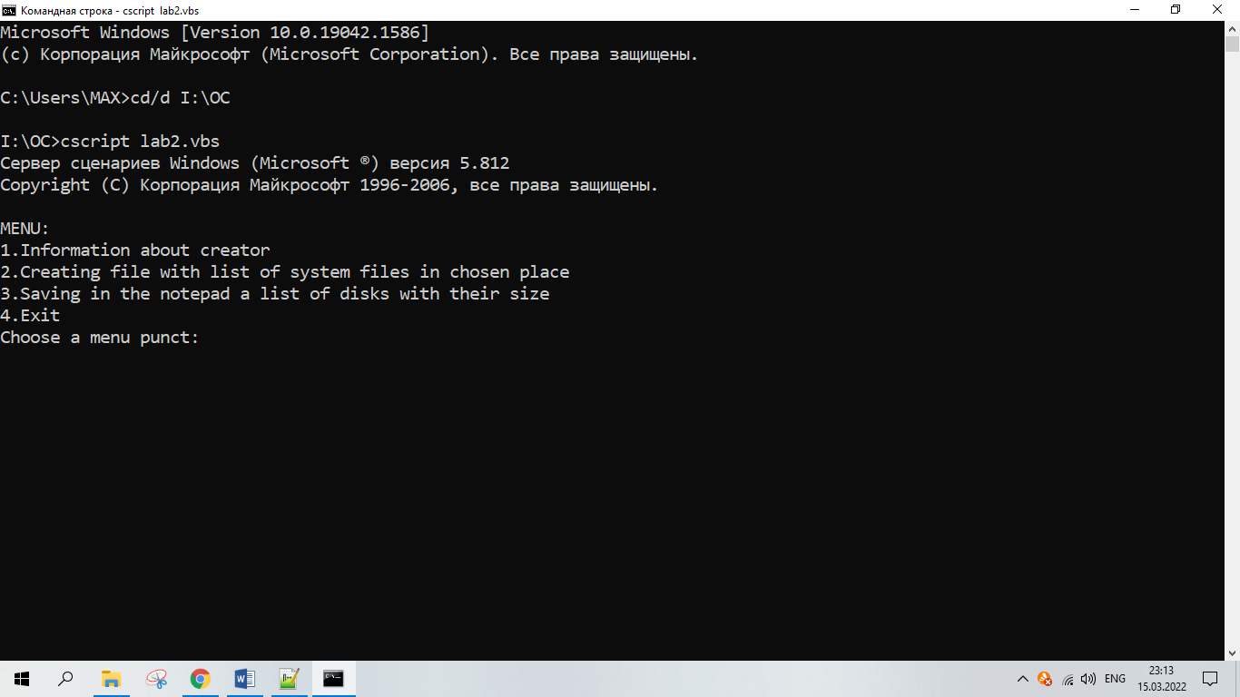

Рисунок 1− Вызов файла lab2.vbs в командной строке

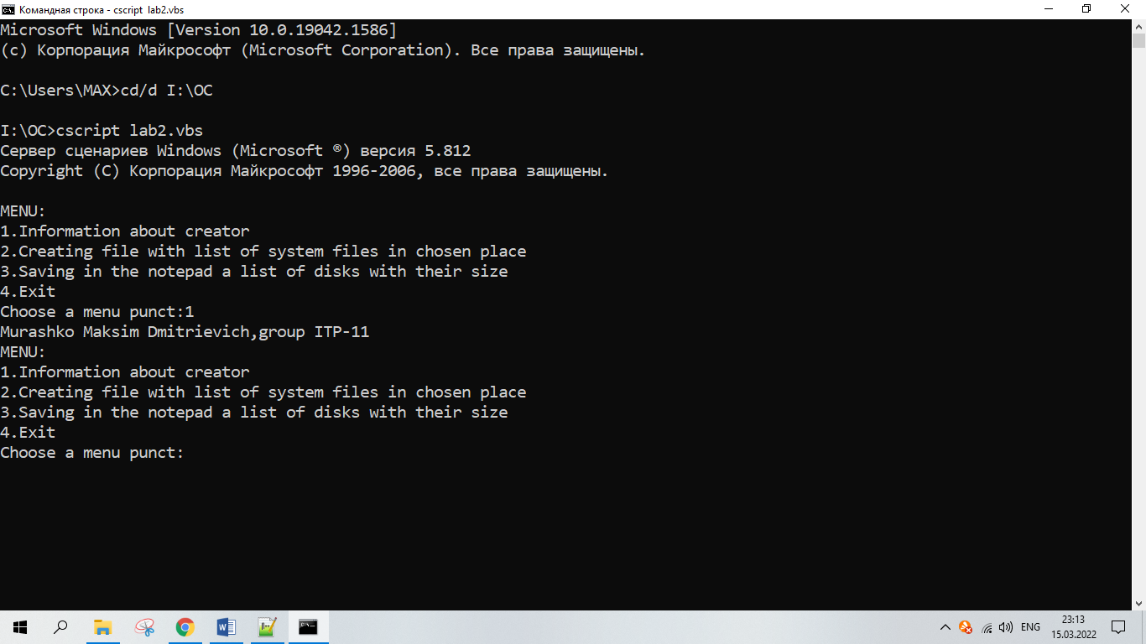

Рисунок 2 – Результат вызова первого пункта меню

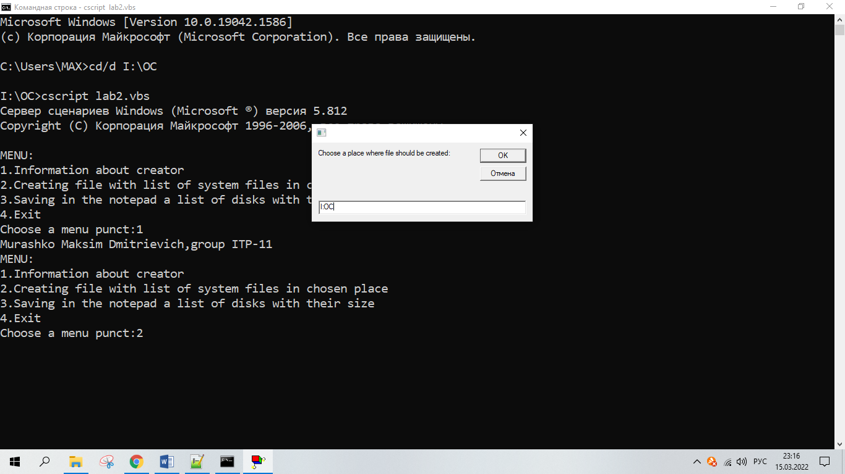

Рисунок 3 – Окно для ввода места сохранения файла (2-й пункт меню)

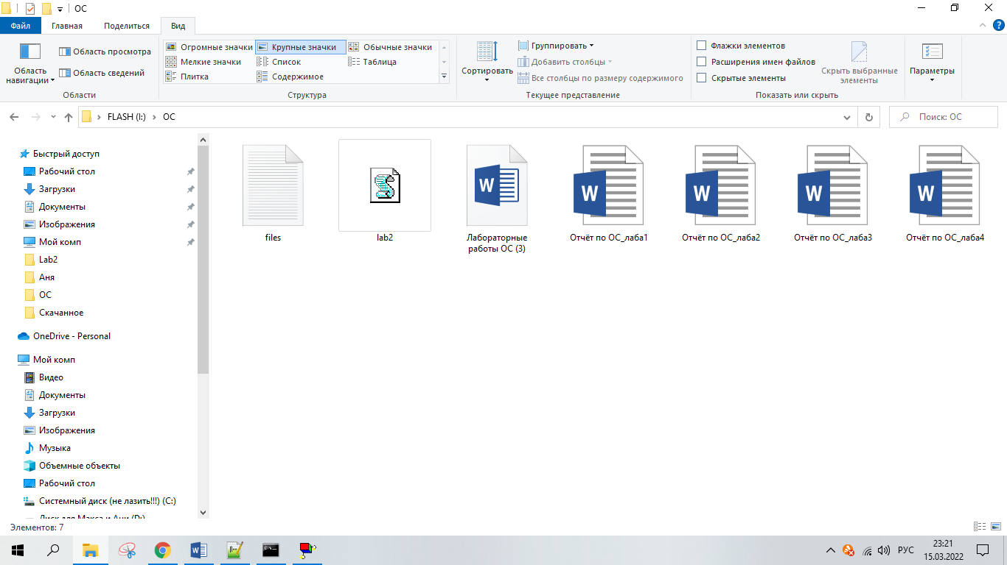

Рисунок 4 – Результат выполнения 2-го пункта меню

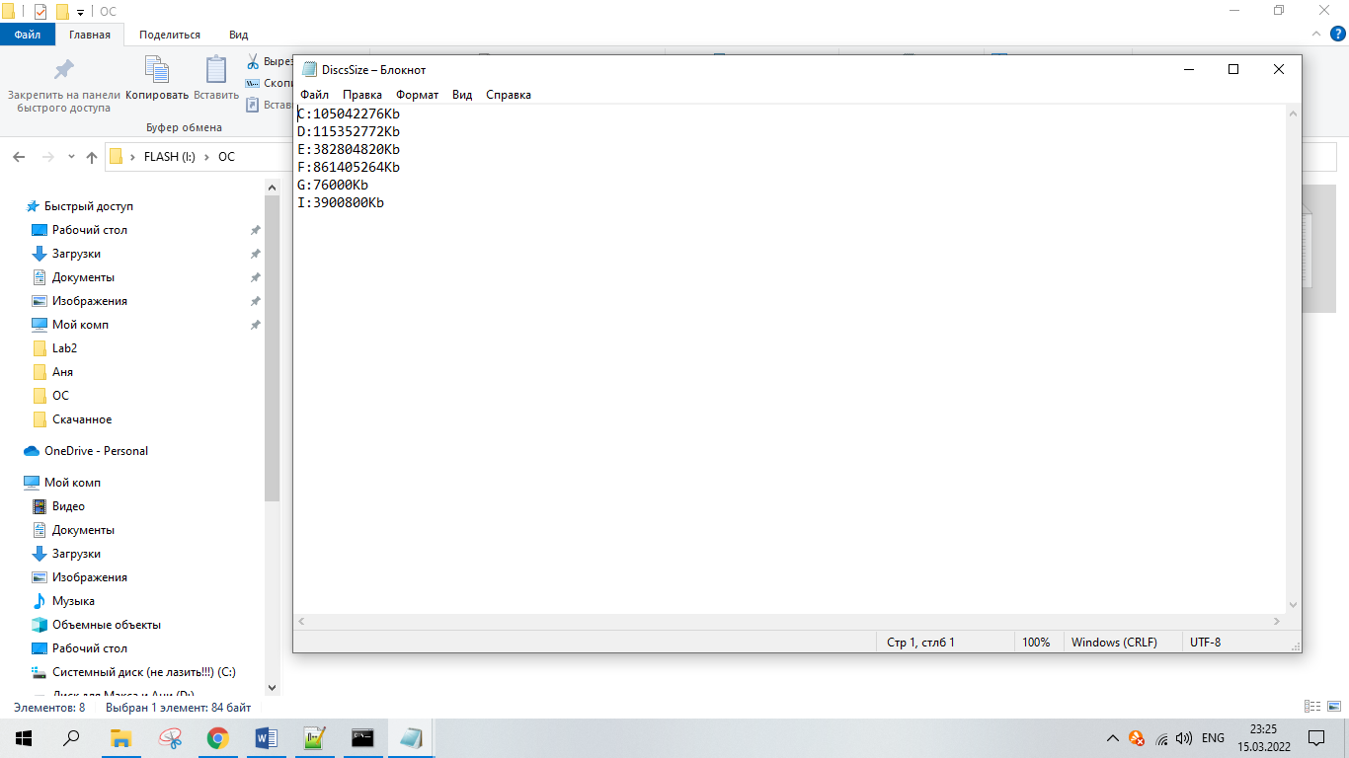

Рисунок 5 – Результат выполнения третьего пункта меню

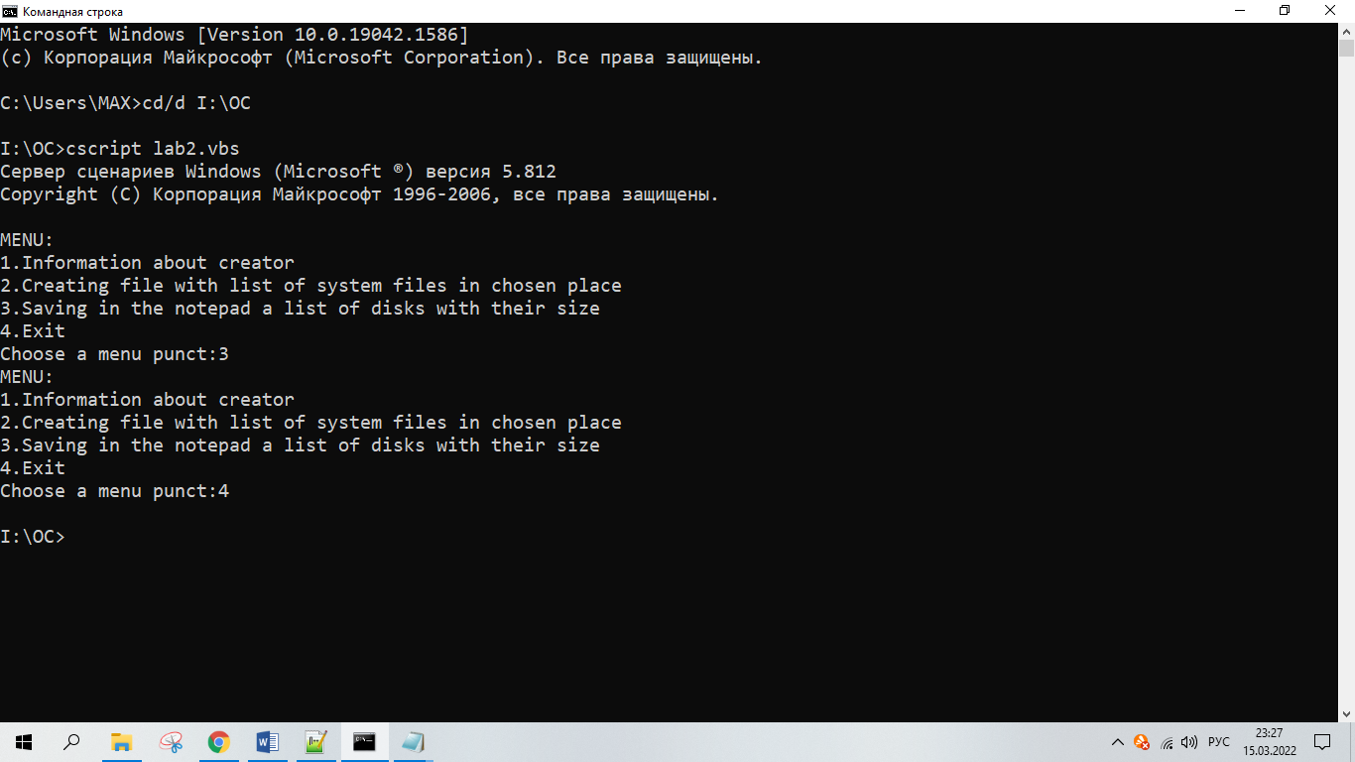

Рисунок 6 – Результат выполнения 4-го пункта меню

**Вывод:** в ходе выполнения лабораторной работы была изучена собственная объектная модель *WSH*. Полученные навыки были применены для выполнения этой лабораторной работы.

**Приложение А: листинг программы**

'Имя: Lab2.vbs

'Язык: VBScript

'Описание: вторая лабораторная работа

'Объявляем переменные

Dim FSO,F,TextStream, s, Disc, Drives, ScriptPlace, oFSO, oTStream

'Объявляем константу System-это атрибут для проверки является ли файл системным

Const System = 4

do

'Выводим строки

WScript.StdOut.WriteLine "MENU:"

WScript.StdOut.WriteLine "1.Information about creator"

WScript.StdOut.WriteLine "2.Creating file with list of system files in chosen place"

WScript.StdOut.WriteLine "3.Saving in the notepad a list of disks with their size"

WScript.StdOut.WriteLine "4.Exit"

WScript.StdOut.Write "Choose a menu punct:"

'Считываем строку

s = WScript.StdIn.ReadLine

if (s="1") Then

WScript.StdOut.WriteLine "Murashko Maksim Dmitrievich,group ITP-11"

elseif (s="2") Then

'воод пути для создания файла при помощи inputbox

SavingPlace = inputbox("Choose a place where file should be created:")

'Создаём объект FileSystemObject

set oFSO = CreateObject("Scripting.FileSystemObject")

'GetParentFolderName-определяет родительский каталог объекта FileSystemObject и возвращает полный путь к скрипту

ScriptPlace = oFSO.GetParentFolderName(WScript.ScriptFullName)

set oTStream = oFSO.CreateTextFile(ScriptPlace & "\files.txt", true)

' Создаём список файлов в выбранном месте

for each oFile in oFSO.GetFolder(SavingPlace).Files

'Проверка является ли файл системным с помощью метода .Attributes

if (oFile.Attributes and (System)) then oTStream.WriteLine oFile.Name

next

elseif (s="3") Then

set FSO = WScript.CreateObject("Scripting.FileSystemObject")

set Drives = FSO.Drives

set oFSO = CreateObject("Scripting.FileSystemObject")

ScriptPlace = oFSO.GetParentFolderName(WScript.ScriptFullName)

set oTStream = oFSO.CreateTextFile(ScriptPlace & "\DiscsSize.txt", true)

for each Disc in Drives

'Выводим объём дисков в килобайтах

oTStream.WriteLine Disc & Disc.TotalSize/1024 & "Kb"

next

oTStream.Close

End if

'Цикл повторяется,пока не выберем пункт Exit

loop until (s="4")